***Uživatelský návod***

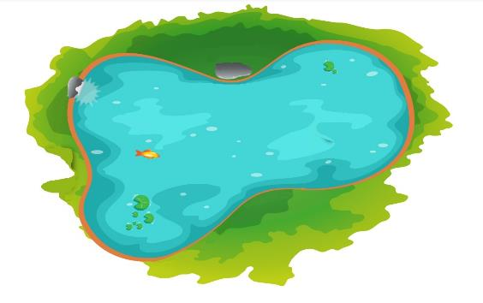

***Koupací jezírko Heissner CFP 3***

***Sada pro vybudování koupacího jezírka 5,28 x 3,30 x 1,1 m***

***(koupací zóna 2,91 x 4,86 m)***

**Na vybudování jezírka můžete použít náš návrh jezírka, nebo si ho můžete libovolně přizpůsobit dle možností místa ve Vaší zahradě a dle vašeho požadavku. Je jen zapotřebí nepřekročit maximální rozměr, který je určen rozměrem jezírkové fólie a to 5,28 x 3,30 a max hloubka 1,1 m. Dále postupujte dle návodu na výstavbu.**

**Co potřebujete dále pro výstavbu:** kolečko, popř. minibagr, měřící lať, rýč, lopata, vodováhu, metr, zahradní hadici, písek, velké i malé oblázky, dekorativní kameny, jezírkové rostliny, substrát.

1. **Určete vhodné místo**

* Pokud možno zvolte místo tak, aby jezírko nebylo celý den na přímém slunci. 6 hodin slunečního světla je postačující pro vodní rostliny a živočichy. Neumísťujte jezírko pod nebo v těsné blízkosti listnatých stromů keřů. Tím zamezíte spadu nečistoto do jezírka a následnému rozkladu na dně. Pokud umístíte jezírko u listnatých stromů je pak vhodné ho vybavit skimmrem, který nečistoty zachytí před klesnutím na dno.
* Ověřte, zda na Vámi vybraném místě se v zemi nenacházejí elektrické a vodovodní rozvody, myslete i na elektrickou přípojku pro filtraci (provozujte přes bezpečnostní chránič). Pokud je vše v pořádku. Začneme s výkopem jezírka.
* Vyznačte si na Vašem pozemku obrys jezírka pomocí zahradní hadice (pískem, sprejem). Podél hadice vyryjte zeminu a odložte jí vedle.

**Nákres výkopu**

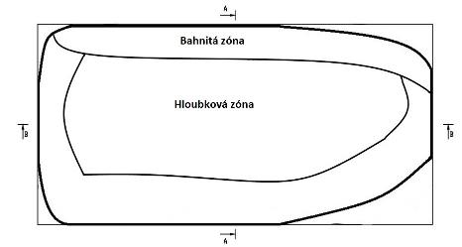

**Průřez délkou jezírka značen B**

**Průřez šířkou jezírka značen A Schody (molo, nebo vhodné kameny)**

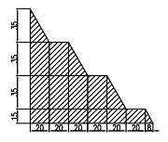

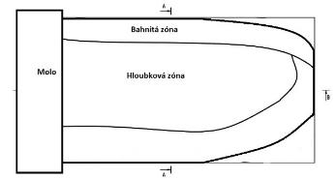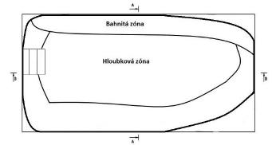

1. **Začněte s hloubením**

* Nejprve vykopejte bahnitou zónu 30 cm směrem od okrajů do středu, potom hlubinnou zónu 120 cm, jednotlivé zóny jsou o 10 cm hlubší z důvodu nanesení 10 cm vrstvy písku. Spád jednotlivých zón by neměl překročit úhel 30°, jinak by mohla zemina a sázecí košíky klouzat dolů. Na výkresu výkopu jsou hloubky a rozměry zaznačeny, pokud upravujete tvar, ale dodržíte hloubky a délky zón máte sklon správně. Pokud upravujete dle vašeho návrhu myslete na to, že výkop musí být o 10 cm hlubší, kvůli pískové vrstvě. Odstraňte kameny a kořeny které zůstaly ve výkopu.

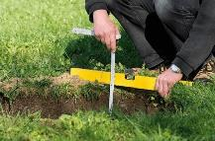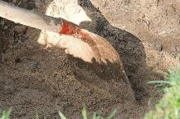

3- **Úprava okrajů a břehu**

* Okraje na všech stranách musí být stejné – k tomu použijte měřící lať a vodováhu. Pro vyrovnání použijte zeminu z výkopu.

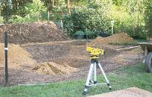 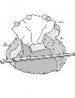

4- **Položte geotextilii a fólii**

* Naneste na všechny vodorovné plochy 10 cm vrstvu písku a udusejte, ověřte vodováhou. Potom tuto jámu vyložte geotextilií, ochrání jezírkovou fólii před prorůstáním kořeny a možného poškození kameny (při použití fólie Heissner a geotextilie Heissner je prodloužená záruka 10 let na fólii). Minimální teplota pro pokládání fólie je 15 °C, čím větší teplota tím lepší, fólie změkne a bude se snáze tvarovat. Umístěte jezírkovou fólii doprostřed jezírka a začněte ji rozkládat. Jezírková fólie je vytažena do své konečné polohy z vnějších okrajů. Snažte se fólii položit s co nejmenším množstvím skladů. Vytvořte kapilární uzávěru. Kapilární uzávěra – kolem okraje jezírka vytvoříme žlábek o šířce 10 cm a hloubce 15 cm, který zamezí vzniklými sklady fólie vzlínání vody a úbytku vody v jezírku viz obr.

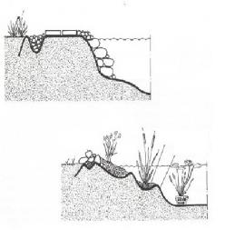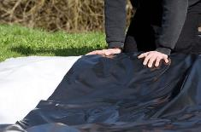

5- **Jezírko naplňte vodou**

* Po vložení a vyhlazení fólie, můžete pro dekorativní účely použít vhodné oblázky nebo přírodní kameny bez ostrých hran. Jezírko částečně naplníme vodou (hloubkovou zónu). Po vyrovnání fólie můžete zasadit rostliny v sázecích košíkách a usadit techniku. Jezírko naplňte vodou z vodovodu či studny. Po 24 hod. odstřihněte přečnívající fólii. Vytvořený žlábek vyplňte kameny, které upevní folii a zamezí vzlínání vody (kapilárnímu efektu). Okraje Jezírka můžeme obložit dekorativními kameny, oblázky.

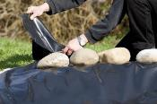

Ukázka vrstev jezírka:

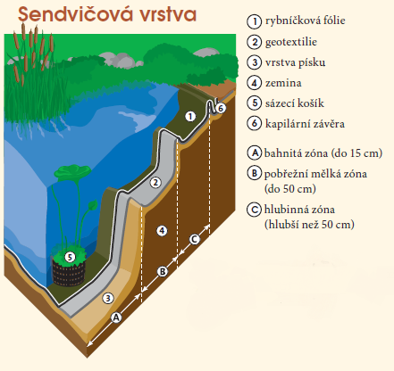

**Umístění filtrace a čerpadla**

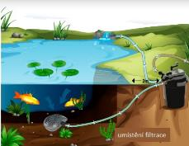

**Filtraci** umístěte k jezírku s výtokem vody nasměrovaným spět do jezírka, voda muže téct z filtrace přímo do jezírka, nebo můžete filtr umístit i dále. Pokud se rozhodnete filtr zakopat tak musí být od kraje jezírka minimálně 2 m, hloubku určí zapínací prstenec, výkop nesmí být hlubší z důvodu servisování filtrace, abyste mohli prstenec rozepnout a dostat se k filtračním médiím. Z výtoku filtrace si pak můžete hadicí rozvést na místo, kde se bude přefiltrovaná voda vracet do jezírka. Můžete z filtrace napájet vodopád nebo potůček až do výšky 1,5 m, který snadno vytvoříte pomocí kamenů a pak již stačí k němu vyvést hadici a zakrýt kamenem.

**Čerpadlo** umístěte co nejdále na proti od místa kde přefiltrované voda z jezírkové filtrace proudí spět do jezírka. Neumisťujte čerpadlo přímo na dno jezírka, umístěte ho výše (na kameny, cihly), plovoucí řasy se vyskytují převážně ve střední vrstvě jezírka, jsou pak tedy lépe nasávaný čerpadlem. Díky tomu dosáhnete lepší filtrační výsledky. Důležité je, aby čerpadlo běželo 24 hodin denně, jelikož bakterie usídlené ve filtru potřebují neustálý přísun kyslíku jinak začínají odumírat. Bakterie osídlené ve filtru jsou důležité pro biologický filtrační proces odebírají živiny z vody.

**UV lampa –** ochrání jezírko před řasou, zde naopak nedoporučujeme neustálý chod jako tomu je u filtračního čerpadla. Vhodné je zapojit UV lampu na časovač, popřípadě chytrou zásuvku. Pro používání platí pravidlo:

**V měsících od května do září doporučujeme**

**zapnutí UV lampy podle stupně znečištění vody – viditelnosti /viz níže/**

▪ 20 cm na **24 hodin**▪ 60 cm na **10 hodin**

▪ 30 cm na **22 hodin**▪ 70 cm na **5 hodin**

▪ 40 cm na **20 hodin**▪ 80 cm na **3 hodiny**

▪ 50 cm na **15 hodin            > 80 cm – vypnout**

Od října do dubna není zpravidla provoz UV lampy zapotřebí. Při prvním použití UV

lampy ji zapněte max. na 4 h denně, aby se zabránilo rychlému úbytku kyslíku ve vodě,

způsobeným úhynem řas.

**Propojení čerpadla a filtrace jezírkovou hadicí**

Dříve než umístíte čerpadlo do jezírka, zkraťte hadicovou přípojku podle průměru hadice. Dejte přes přípojku převlečnou matku a nezapomeňte na vložení těsnění. Na hadici dejte sponu a hadicovou přípojku vsuňte do hadice, nyní dotáhněte za pomocí spony. Nyní již našroubujte přípojku na čerpadlo. Již můžete čerpadlo umístit do jezírka. Na uchycení do UV lampy postupujte stejně. Vše je zobrazeno na piktogramovém přiloženém návodu. Důkladně si přečtěte návody přiložené k jednotlivým komponentům jezírka!

Podrobný video návod najdete na [https://www.youtube.com/@heissnervideo](https://www.youtube.com/@heissnervideo)

**Umístění osvětlení**

Osvětlení je vybaveno 7metrovým přívodním kabelem a mezi jednotlivými světli je délka kabelu 1 metr. Můžete je umístit přímo v jezírku, stačí umístit na libovolné místo a zahrnout oblázky. Nastavíte si požadovaný sklon. Druhá možnost je venkovní použití (pro nasvícení rostlin, stromů), můžete si změnit barvu osvětlení pomocí výměnných barevných sklíček, které jsou součástí balení.

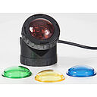

**Pečlivě přečtěte přiložené návody a bezpečnostní pokyny k výrobkům.**

**Celoroční sada F + použití**

Sada obsahuje 10 sáčků, 7x úpravu vody a 3 x startovací bakterie. Po prvním napuštění použijte přípravek pro úpravy vody, přímo do filtrace dle přiloženého návodu, následně po dvou dnech použijte sáček se startovacími bakteriemi a nezapínejte UV lampu po dobu 48 hodin. To to první dávkování je jiné než popsáno v návodu, pak již používejte přípravek dle přiloženého návodu. Každé tři týdny jeden sáček.

**Výsadba rostlin**

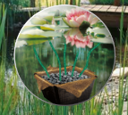

* Pro výsadbu rostlin použijte sázecí košíky, zabrání nekontrolovatelnému růstu kořenového systému a usnadňují přesazování.
* Rostliny výrazně zvýší odběr živin z jezírka, které by mohli sloužit jako výživa pro řasy.
* Vodní rostliny nikdy **nepotápíme celé pod hladinu**. Pro zdravý růst rostlin je důležitá hloubka výsadby, která se pohybuje nejvýše do 20 cm. Nedá se to ovšem zohlednit na veškeré rostliny, neboť každý druh rostliny má jinou doporučenou hloubku pěstování. Dáváme si pozor na to, aby **listy bahenních rostlin byly nad hladinou**. Pokud se ponoří pod hladinu, začnou hnít.
* **Nejlepším obdobím pro vysazování rostlin je jaro nebo začátek léta**. Nezbytnou součástí pro výsadbu rostlin jsou plastové sázecí koše. Do košíku nasypeme substrát pro vodní a bahenní rostliny, pak vložíme rostlinku, kterou zase zasypeme. Substrát udusáme. Pak nahrneme oblázky (štěrk) a upravíme ho tak, aby celkový dojem působil přirozeně.
* Co se týče hnojení, není třeba rostliny přihnojovat. Rostliny si vystačí s malým množstvím živin.

Seznam vhodných rostli do jezírka.

|  |  |  |
| --- | --- | --- |
| **Hloubková zóna: Podvodní rostliny** | 1. Morovinka hustolistá 2. Stolístek 3. Šídlatka jezerní 4. Okřehek menší 5. Žebratka bahenní 6. Stulík žlutý | 1. Přezimuje ve vodě 2. Krásné girlandy pod vodou, nad vodní hladinou květní klas 3. Poměrně křehké, nelze proto vysadit do jezírka s dravými rybami. 4. Rychle se rozšiřuje a vytváří koberec, který uchovává vodu chladnou. 5. Rostlinu lze snadno vypudit 6. Potřebuje mnoho místa a hloubku vody více než 1m. |
| **Bahnitá a pobřežní mělká zóna** | 1. Žábník málokvětý 2. Orobinec širokolistý 3. Šípatka 4. Blatnice bahenní, šmel  5. Zevar 6. Rákos obecný 7. Rozrazil potoční 8. Sadec 9. Máta vodní 10. Pomněnka bahenní 11. Kyprej vrbice 12. Vachta trojlistá 13. Voďanka žabí 14. Pravý puškvorec 15. Ďáblík | 1.Okrasná květní lata s malými bílými až jemně růžovými květy, výšky až 1 m. 2. Vytváří silné kořeny a dorůstá do výšky až 2 m. 3. Přezimující cibulky jsou jedlé. 4. Sítina s krásnými, jemně růžovými květy na velkém květním okolíku. 5. Výrazné plody, které vypadají jako hvězdice.  6. Roste do velmi velké výšky: 3–4 m, a je proto vhodná jako pohledová ochrana 7. Přízemní rostlina zazelení dobře velké plochy na okraji potoků. 8. Kvete celé týdny bohatou, měděnou červenou barvou. 9. Jedna z mála vonných vodních rostlin 10. Mnoho malých květů v barvě nebeské modře; roste velmi bohatě. 11. Červenofialové květenství dosahuje výšky až 1 m. 12. Potřebuje málo místa. 13. Má ráda kyselou vodu. Odebírá živiny a pomáhá tím samočištění vody. 14. Aromaticky vonné kořeny jsou jedlé. Roste do výšky od 80 do 150 cm. 15. Cca 30 cm vysoká bahenní |

Sada obsahuje:

Tlakovou filtraci pro jezírka do objemu 20 m³ bez ryb včetně filtračních médií, univerzálních hadicových přípojek

UV lampu 24 W kabel 4 m

Filtrační čerpadlo 5000 l/h, 10 m kabel včetně univerzální hadicové přípojky

Hadice 4 m

2 x hadicová spona

Jezírková folie 6 x 8 m, o síle 1 mm

3 x jezírková geotextilie pod fólii 4 x 4 m, o síle 1 mm

Sada jezírkové LED osvětlení 3 x 1,5 W

Celoroční sada přípravku F plus 10 sáčků

**Záruční podmínky, servis a náhradní díly**

Záruční podmínky platí tak, jak jsou popsány v záručním listě. Servis a náhradní díly zajišťuje CF GROUP CZ&SK s.r.o. – více na [info@cf-group.cz](mailto:info@cf-group.cz)

**Kontaktní údaje pro podporu a řešení problémů:**

Distributor pro Českou a Slovenskou Republiku:

CF-Group CZ&SK s.r.o.

Jesenická 372  
252 44  Psáry - Dolní Jirčany

[www.cf-group.cz](http://www.cf-group.cz)

[info@cf-group.cz](mailto:info@cf-group.cz)